HỌC VIỆN HÀNG KHÔNG VIỆT NAM
KHOA CÔNG NGHỆ THÔNG TIN


BÁO CÁO
KHAI THÁC DỮ LIỆU
CHƯƠNG 7: KHAI THÁC DỮ LIỆU WEB

Giảng viên hướng dẫn: ThS Trần Anh Tuấn
Sinh viên/ Nhóm sinh viên thực hiện: Nhóm 09
Mã số sinh viên:
Lớp: 010100087301

TP.Hồ Chí Minh, tháng 02/2026
HỌC VIỆN HÀNG KHÔNG VIỆT NAM
KHOA CÔNG NGHỆ THÔNG TIN


BÁO CÁO
KHAI THÁC DỮ LIỆU
CHƯƠNG 7: KHAI THÁC DỮ LIỆU WEB

Giảng viên hướng dẫn:ThS Trần Anh Tuấn
Sinh viên/ Nhóm sinh viên thực hiện: Nhóm 09
Mã số sinh viên:
Lớp: 010100087301

Thành phố Hồ Chí Minh, tháng 02/2026

Danh sách Nhóm:
STT | Họ và tên | MSSV | Lớp | Ghi chú
1 | Nguyễn Thành Kiệt | 2331540164 | 23ĐHTT03 | Nhóm Trưởng
2 | Phạm Ngọc Phương Thoa | 2331540140 | 23ĐHTT03 | Thành viên
3 | Trần Phạm Minh Đức | 2331540141 | 23ĐHTT03 | Thành viên
4 | Trần Vượng Kỳ Phát | 2431540224 | 24ĐHTT04 | Thành viên
5 | Võ Lê Hoàng Phúc | 2331540339 | 23ĐHTT06 | Thành viên

Cán bộ chấm thi 1  (ký và ghi rõ họ tên) | Cán bộ chấm thi 2  (ký và ghi rõ họ tên)
Cán bộ chấm thi phúc khảo 1  (ký và ghi rõ họ tên) | Cán bộ chấm thi phúc khảo 2  (ký và ghi rõ họ tên)

DANH MỤC CÁC KÝ HIỆU, CHỮ VIẾT TẮT
Ký hiệu, chữ viết tắt | Chữ viết đầy đủ

MỤC LỤC

CHƯƠNG 7: KHAI THÁC DỮ LIỆU WEB

7.1. Giới thiệu về khai thác dữ liệu Web

1. Khái niệm (Web Mining là gì?)
Web Mining là việc sử dụng các kỹ thuật khai thác dữ liệu (Data Mining) để tự động trích xuất các mẫu (patterns) và kiến thức từ kho dữ liệu khổng lồ của Internet.

Mục tiêu chính của web mining là khám phá thông tin hữu ích và kiến thức từ khối lượng dữ liệu web không lỗ, bao gồm văn bản, hình ảnh, video và dữ liệu liên kết.

2. Tại sao Web Mining lại quan trọng?
Sự bùng nổ của Internet đã tạo ra một "đại dương" dữ liệu. Việc khai thác này giúp giải quyết các thách thức:
Quá tải thông tin: Giúp người dùng tìm thấy thứ họ thực sự cần giữa hàng tỷ trang web.
Cá nhân hóa trải nghiệm: Hiểu hành vi người dùng để gợi ý sản phẩm/dịch vụ phù hợp (như cách Netflix hay Shopee vẫn làm).
Phân tích thị trường: Theo dõi đối thủ, nắm bắt xu hướng tiêu dùng và phản hồi của khách hàng.
3. Phạm vi của Web Mining
Phạm vi của web mining rất rộng, bao gồm ba lĩnh vực chính: Web Content Mining (khai thác nội dung web), Web Structure Mining (khai thác cấu trúc web), và Web Usage Mining (khai thác dữ liệu sử dụng web). Mỗi lĩnh vực này tập trung vào việc thu thập và phân tích các loại dữ liệu khác nhau, từ nội dung thực tế trên các trang web đến cách thức người dùng tương tác với chúng.

x. Phân loại khai thác dữ liệu Web
Thông thường, Web Mining được chia thành 3 lĩnh vực chính dựa trên loại dữ liệu được khai thác:
Loại hình | Đối tượng khai thác | Mục tiêu chính
Web Content Mining (Khai thác nội dung) | Văn bản, hình ảnh, video, âm thanh trên trang web. | Hiểu nội dung trang web, phân loại chủ đề, tóm tắt văn bản.
Web Structure Mining (Khai thác cấu trúc) | Các liên kết (hyperlinks) giữa các trang web. | Xác định tầm quan trọng của một trang web (ví dụ: thuật toán PageRank của Google).
Web Usage Mining (Khai thác sử dụng) | Dữ liệu nhật ký người dùng (log files), cookie, lịch sử duyệt web. | Hiểu hành vi, sở thích và thói quen của người dùng.

7.2. Công cụ BeautifulSoup, Scrapy
Việc lựa chọn công cụ phụ thuộc vào quy mô dự án và cấu trúc của trang web bạn muốn khai thác.

1. BeautifulSoup: cho các tác vụ nhỏ
BeautifulSoup là một thư viện Python dùng để trích xuất dữ liệu từ các tệp HTML và XML. Nó tạo ra một "cây phân tích" (parse tree) giúp bạn tìm kiếm và định hướng trong mã nguồn web cực kỳ dễ dàng.
Đặc điểm:
Dễ học: Cú pháp gần gũi với ngôn ngữ tự nhiên.
Linh hoạt: Chấp nhận các đoạn mã HTML "bẩn" (thiếu thẻ đóng, sai cấu trúc) và tự động sửa lỗi để trích xuất dữ liệu.
Tốc độ: Phụ thuộc vào trình phân tích (parser) đi kèm như lxml hay html.parser.
Khi cần cào dữ liệu từ một vài trang web cụ thể, quy mô dữ liệu nhỏ, hoặc đang trong giai đoạn thử nghiệm ý tưởng (prototyping).

2. Scrapy: "Dây chuyền công nghiệp" cho dữ liệu lớn
Khác với BeautifulSoup chỉ là một thư viện, Scrapy là một Framework hoàn chỉnh. Nó được thiết kế để xây dựng các "con nhện" (spiders) có khả năng tự động bò qua hàng ngàn trang web.
Đặc điểm:
Bất đồng bộ (Asynchronous): Có thể gửi nhiều yêu cầu cùng lúc, giúp tốc độ thu thập cực nhanh.
Mạnh mẽ: Tích hợp sẵn các tính năng như quản lý Pipeline (lưu dữ liệu vào DB), xử lý lỗi, giả lập User-Agent, và quản lý Cookies.
Kiến trúc chặt chẽ: Đòi hỏi người dùng phải hiểu về cấu trúc dự án (Spiders, Items, Pipelines, Middlewares).
Khi cần xây dựng một hệ thống cào dữ liệu chuyên nghiệp, quy mô lớn (vàng ngàn đến hàng triệu trang) hoặc cần chạy định kỳ.

Tiêu chí | BeautifulSoup | Scrapy
Loại hình | Thư viện (Library) | Khung làm việc (Framework)
Độ khó | Dễ (Thấp) | Trung bình - Khó
Tốc độ | Chậm hơn (Đồng bộ) | Rất nhanh (Bất đồng bộ)
Khả năng mở rộng | Thấp | Rất cao
Hệ sinh thái | Cần kết hợp thêm requests | Tự thân vận hành hoàn chỉnh
VD: Tạo .arff như sau :
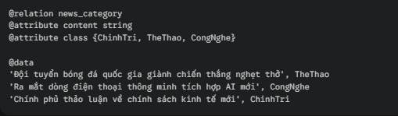
-Mở Weka Explorer -> Open file (chọn file .arff vừa tạo).
-Tại tab Preprocess, nhấn nút Choose trong phần Filter.
-Chọn: filters -> unsupervised -> attribute -> StringToWordVector.
-Nhấn Apply. Lúc này, mỗi từ trong các tiêu đề báo sẽ trở thành một thuộc tính (attribute) riêng lẻ với giá trị là tần suất xuất hiện.
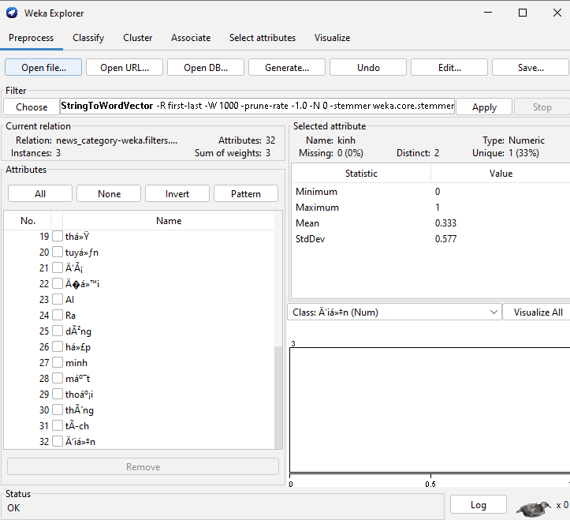
*sau tiền xử lý
Sau khi dữ liệu đã ở dạng số, bạn có thể dự đoán chủ đề của một trang web mới:
-Chuyển sang tab Classify.
-Chọn thuật toán: Thông thường với dữ liệu văn bản Web, thuật toán NaiveBayes hoặc SVM (LibSVM) mang lại hiệu quả rất cao.
-Nhấn Start. Weka sẽ cho bạn biết độ chính xác của mô hình trong việc phân loại nội dung web.
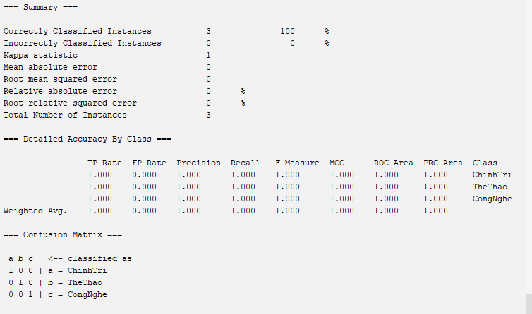
*NaiveBayes

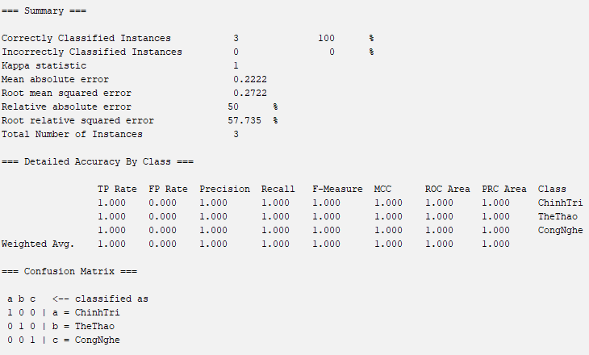
*SMO

Đối với SMO (Support Vector Machine)
Weka đã tính toán các trọng số (weights) cho từng từ để phân biệt giữa các lớp.
ChinhTri vs TheThao: Các từ như chính, kinh, luận, phủ, sách mang trọng số âm (-0.0952), trong khi các từ như bóng, chiến, thắng, đội mang trọng số dương (0.0952).
Cơ chế: Khi một văn bản mới xuất hiện, SMO sẽ nhân các từ trong văn bản đó với trọng số này. Nếu tổng lớn hơn 0, nó đoán là "TheThao", nhỏ hơn 0 là "ChinhTri".

Đối với NaiveBayes
Thuật toán này thống kê xác suất xuất hiện của từ trong từng lớp.
Ví dụ: Từ "bóng" có mean = 1 ở lớp TheThao và mean = 0 ở các lớp còn lại.
Cơ chế: NaiveBayes sẽ tính toán: "Nếu từ bóng xuất hiện, xác suất bài báo này thuộc về TheThao là cao nhất".

KẾT LUẬN

Chương 7 đã mở ra một hướng đi mới đầy tiềm năng: Khai thác dữ liệu Web (Web Mining) – quá trình biến Internet từ một kho thông tin hỗn độn thành một nguồn tri thức có cấu trúc. Từ việc hiểu bản chất dữ liệu web đến việc sử dụng các công cụ thực thi, dưới đây là các điểm cốt lõi cần ghi nhớ:

1. Bản chất của Khai thác dữ liệu Web
Khác với khai thác dữ liệu truyền thống trên các bảng biểu cố định, Web Mining là cuộc đối đầu với dữ liệu phi cấu trúc và biến động không ngừng. Đây là quá trình tự động hóa việc tìm kiếm, trích xuất và phân tích các mẫu hữu ích từ văn bản, cấu trúc liên kết và hành vi người dùng trên không gian số.

2. Ba trụ cột của Web Mining
Mỗi khía cạnh khai thác mang lại một giá trị chiến lược riêng biệt:
- Web Content Mining: Tập trung vào nội dung (văn bản, hình ảnh) để hiểu trang web đang nói về điều gì.
- Web Structure Mining: Phân tích sơ đồ liên kết (Hyperlinks) để xác định độ uy tín và tầm quan trọng của một website (như thuật toán PageRank).
- Web Usage Mining: Khai thác dấu vết người dùng (Log files) để cá nhân hóa trải nghiệm và tối ưu hóa giao diện.

3. Sức mạnh từ bộ đôi công cụ: BeautifulSoup và Scrapy
Việc thu thập dữ liệu (Web Scraping) là bước khởi đầu quan trọng, và sự lựa chọn công cụ phụ thuộc vào quy mô bài toán:
- BeautifulSoup: Là "con dao pha" linh hoạt, lý tưởng cho các tác vụ nhỏ, dễ học, giúp trích xuất dữ liệu nhanh chóng từ các tệp HTML đơn lẻ.
- Scrapy: Là một "dây chuyền công nghiệp" thực thụ, cho phép xây dựng các hệ thống thu thập dữ liệu khổng lồ, đa luồng với hiệu suất cực cao và khả năng quản lý lỗi chuyên nghiệp.

4. Vai trò chuyển hóa của Weka trong dữ liệu Web
Weka đóng vai trò là "bộ não" phân tích sau khi dữ liệu đã được thu thập. Thông qua các bộ lọc như StringToWordVector, Weka giúp chuyển đổi ngôn ngữ tự nhiên từ các trang web thành dạng số học. Từ đó, các thuật toán như Naive Bayes hay SVM có thể thực hiện phân loại tin tức, phân tích cảm xúc khách hàng hoặc gom cụm các chủ đề tương đương một cách tự động.

5. Giá trị cốt lõi
Khai thác dữ liệu Web không chỉ là một kỹ thuật lập trình, mà là chìa khóa để doanh nghiệp thấu hiểu thị trường trong kỷ nguyên số. Việc làm chủ được quy trình từ Thu thập (Scrapy/BS4) đến Phân tích (Weka) giúp chúng ta xây dựng được các hệ thống thông minh như: bộ máy tìm kiếm, hệ thống gợi ý sản phẩm và công cụ theo dõi xu hướng xã hội thời gian thực.
PHỤ LỤC
https://github.com/Duckkeip/DataMining

